REGLAS Y REGULACIONES
Nosotros ofrecemos servicio de calle a calle. Los conductores pueden ayudar a los pasajeros Entrando y saliendo del carro de una manera segura y Sin peligro. Los conductores not pueden ayudar A los pasajeros a llegar a su destinacion.
Todos los servicios estan limitados a destinaciones Dentro del Condado de Forsyth.
Dar dinero al conductor esta prohibido.
Pasajeros menores de 18 anos deben estar Acompanados por un adulto.
Todos los pasajeros deben estar sentados con el situron de seguridad.
Esta prohibido el fumar, el utilizar tabaco, Se permita tener comida o bebidas en el carro.
Comportamiento incorrecto resultara en la Cancelacion del viaje en ese momento y tambien Futuros viajer en el carro.
Para cancelar el viaje se necesita y es requerimos Que nos den un minimo de 24 horas.
Cancelacion en exceso o no estar a tiempo resultara En le perdida de los privilegios del viaje.
Si hay problemas: mecanicos, o mal clima, o otras Circunstancias que inpiden el viaje, este sera cancelado A culquier hora sin ningun aviso. Sin embargo Trataremos de informar a los pasajeros los mas rapido Posible.
Animales de servicio, oxigeno portatil y respiradores son permitidos y bienvenidos

CONDADO DE FORSYTH
Marca un viaje

Forsyth County Dial-A-Ride 514 W Maple St Suite 202 Cumming, GA 30040



Es para todos!!!
No te quedes en la casa
Marca un viaje
770.781.2195

INFORMACION GENERAL
Marca un viaje. Es un servicio De sistema publico para el uso De todos los residented del Condado de Forsyth. Nuestro
Sistema esta clasificado “cada llamada” esto significa Que los residents llaman y hacen Una cita y dan instrucciones Especificas acerca de viajer y Destinaciones.
Citas se toman en el orden de la Persona que primero llama y De acuerdo a cuantos carros hay Libres y listos para el viaje. Las Citas son aceptadas desde un Mes atras.
Nosotros proveemos transportacion Para citas: medicas, compras, educacion Vueltas personales, recreacion etc. El sistema beneficia a la comunidad Porque promueve los servicios de otras Negocios locales.
Marca un viaje esta operado por medio Del departamento de Fleet Services y Estuvo fundado por los Comisionados De este Condado, Precios para pasajeros Y Georgia Department of Tranportation.
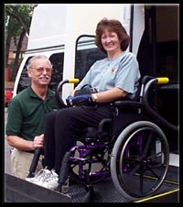
EQUIPO
Marca un viaje tiene 8
bm carros/vans que Estan equipados para la transportacion De sillas de ruedas.

HORAS DE SERVICIO
De 8:30 a.m .y. 3:30 p.m. Lunes a Viernes. Los viajes deberan ser reservadas atraves del despachador entre las horas de 8:00 a.m. y. 3:30 p.m. Lunes a viernes llamando al 770.781.2195.
Marca un viaje esta cerrado por todosLos dias festivos:
New Year’s Day Martin Luther King Jr. Day Memorial Day Independence Day Labor Day Veterans Day Thanksgiving Day (2 dias) Christmas (2 dias)
Por favor llamenos o consulte en nuestra Pagina del internet. www.forsythco.com Para las fechas especiales.
PRECIOS
Todos los viajes (viaje de ida) induyerdo paradas adicionales son $2.00 (cambio exato).
Paradas adicionales sin programar seran hechas solamente siel tiempo lo permite.
El pago exacto es requerido. Sies necesario que el chafer pare para que el pasajero cambie dinero para pagar un cargo adicional se le cobrava.

Sea Independiente.

Marca un viaje Y llega a tu destinacion
Is para todos!!

Tu pago es nuestra Prioridad

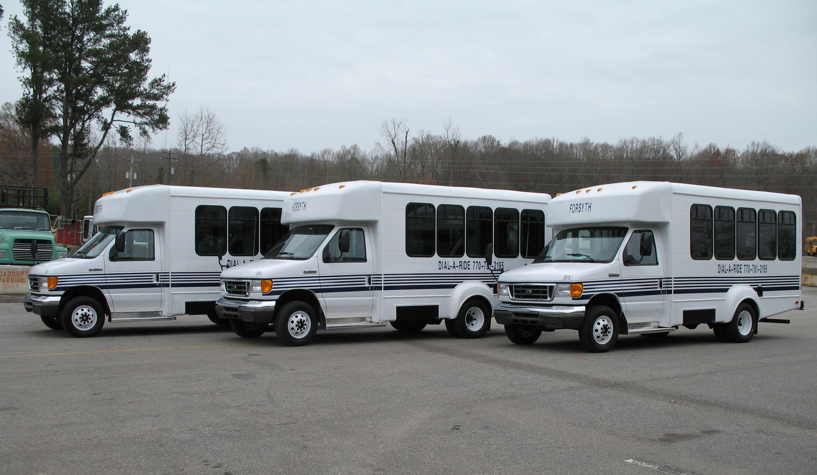

Llamanos 770.781.2195.

